**Вопрос 10**

https://net.e-publish.ru/p234aa1.html

Повтор из вопроса № 8 Мне показалось, что там пояснения лучше

1. IP адресация, специальные адреса. Распределение адресов

**IP-адрес** – это уникальный числовой адрес, однозначно идентифицирующий узел, группу узлов или сеть.

IP-адрес имеет длину 4 байта и обычно записывается в виде четырех чисел (так называемых «октетов»), разделенных точками – W.X.Y.Z , каждое из которых может принимать значения в диапазоне от 0 до 255, например, 213.128.193.154.

Существует 5 классов IP-адресов – A, B, C, D, E. Принадлежность IP-адреса к тому или иному классу определяется значением первого октета (W). Ниже показано соответствие значений первого октета и классов адресов.

|  |  |  |  |  |  |
| --- | --- | --- | --- | --- | --- |
| Класс IP-адреса | A | B | C | D | E |
| Диапазон первого октета | 1-126 | 128-191 | 192-223 | 224-239 | 240-247 |

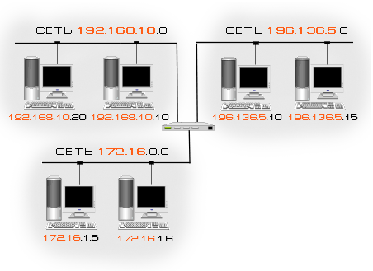IP-адреса первых трех классов предназначены для адресации отдельных узлов и отдельных сетей. Такие адреса состоят из двух частей – номера сети и номера узла. Такая схема аналогична схеме почтовых индексов – первые три цифры кодируют регион, а остальные – почтовое отделение внутри региона.  
  
Преимущества двухуровневой схемы очевидны: она позволяет, во-первых, адресовать целиком отдельные сети внутри составной сети, что необходимо для обеспечения маршрутизации, а во-вторых – присваивать узлам номера внутри одной сети независимо от других сетей. Естественно, что компьютеры, входящие в одну и ту же сеть должны иметь IP-адреса с одинаковым номером сети.

|  |
| --- |
|  |

*Объединенная сеть. Номера узлов и номера сетей*

!!!!!В случае если два компьютера имеют IP-адреса с разными номерами сетей (даже если они принадлежат одной физической сети), то они не смогут общаться друг с другом напрямую: для их взаимодействия необходим маршрутизатор (см. раздел IP-маршрутизация).

IP-адреса разных классов отличаются разрядностью номеров сети и узла, что определяет их возможный диапазон значений. Следующая таблица отображает основные характеристики IP-адресов классов A,B и C.

|  |  |  |  |
| --- | --- | --- | --- |
| Характеристика | Класс | | |
| A | B | C |
| Номер сети | W | W.X | W.X.Y |
| Номер узла | X.Y.Z | Y.Z | Z |
| Возможное количество сетей | 126 | 16 384 | 2 097 151 |
| Возможное количество узлов | 16 777 214 | 65 534 | 254 |
|  | Особые адреса | | |
| Запись адреса сети в целом | W.0.0.0 | W.X.0.0 | W.X.Y.0 |
| Широковещательный адрес в сети | W.255.255.255 | W.X.255.255 | W.X.Y.255 |

Например, IP-адрес 213.128.193.154 является адресом класса C, и принадлежит узлу с номером 154, расположенному в сети 213.128.193.0.  
  
Схема адресации, определяемая классами A, B, и C, позволяет пересылать данные либо отдельному узлу, либо всем компьютерам отдельной сети (широковещательная рассылка). Однако существует сетевое программное обеспечение, которому требуется рассылать данные определенной группе узлов, необязательно входящих в одну сеть. Для того чтобы программы такого рода могли успешно функционировать, система адресации должна предусматривать так называемые групповые адреса. Для этих целей используются IP-адреса класса D.  
  
Диапазон адресов класса E зарезервирован и в настоящее время не используется.

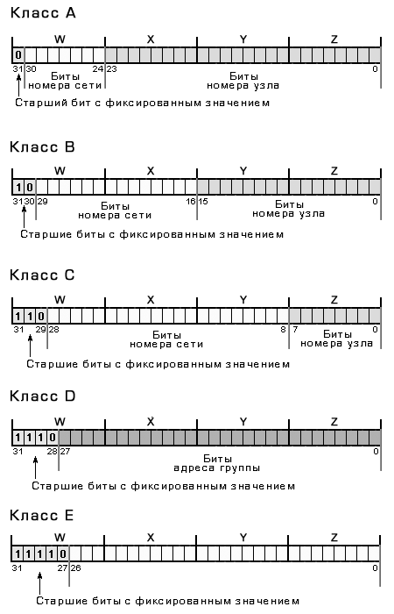Двоичная форма записи IP-адресов

Наряду с традиционной десятичной формой записи IP-адресов, может использоваться и двоичная форма, отражающая непосредственно способ представления адреса в памяти компьютера. Поскольку IP-адрес имеет длину 4 байта, то в двоичной форме он представляется как 32-разрядное двоичное число (т.е. последовательность из 32 нулей и единиц). Например, адрес 213.128.193.154 в двоичной форме имеет вид 11010101 1000000 11000001 10011010. Используя двоичную форму записи IP-адреса, легко определить схемы классов IP адресов:

|  |
| --- |
| *Двоичные схемы IP-адресов классов A, B, C, D и E* |

## Особые IP-адреса

Протокол IP предполагает наличие адресов, которые трактуются особым образом. К ним относятся следующие:

1. Адреса, значение первого октета которых равно 127. Пакеты, направленные по такому адресу, реально не передаются в сеть, а обрабатываются программным обеспечением узла-отправителя. Таким образом, узел может направить данные самому себе. Этот подход очень удобен для тестирования сетевого программного обеспечения в условиях, когда нет возможности подключиться к сети.  
  
2. Адрес 255.255.255.255. Пакет, в назначении которого стоит адрес 255.255.255.255, должен рассылаться всем узлам сети, в которой находится источник. Такой вид рассылки называется ограниченным широковещанием. В двоичной форме этот адрес имеет вид 11111111 11111111 11111111 11111111.  
  
3. Адрес 0.0.0.0. Он используется в служебных целях и трактуется как адрес того узла, который сгенерировал пакет. Двоичное представление этого адреса 00000000 00000000 00000000 00000000

Дополнительно особым образом интерпретируются адреса:

* содержащие 0 во всех двоичных разрядах поля номера узла; такие IP-адреса используются для записи адресов сетей в целом;
* содержащие 1 во всех двоичных разрядах поля номера узла; такие IP-адреса являются широковещательными адресами для сетей, номера которых определяются этими адресами.

Использование масок для IP-адресации

Схема разделения IP-адреса на номер сети и номер узла, основанная на понятии класса адреса, является достаточно грубой, поскольку предполагает всего 3 варианта (классы A, B и C) распределения разрядов адреса под соответствующие номера. Рассмотрим для примера следующую ситуацию. Допустим, что некоторая компания, подключающаяся к Интернет, располагает всего 10-ю компьютерами. Поскольку минимальными по возможному числу узлов являются сети класса C, то эта компания должна была бы получить от организации, занимающейся распределением IP-адресов, диапазон в 254 адреса (одну сеть класса C). Неудобство такого подхода очевидно: 244 адреса останутся неиспользованными, поскольку не могут быть распределены компьютерам других организаций, расположенных в других физических сетях. В случае же, если рассматриваемая организация имела бы 20 компьютеров, распределенных по двум физическим сетям, то ей должен был бы выделяться диапазон двух сетей класса C (по одному для каждой физической сети). При этом число "мертвых" адресов удвоится.  
  
Для более гибкого определения границ между разрядами номеров сети и узла внутри IP-адреса используются так называемые маски подсети. **Маска подсети** – это 4-байтовое число специального вида, которое используется совместно с IP-адресом. "Специальный вид" маски подсети заключается в следующем: двоичные разряды маски, соответствующие разрядам IP-адреса, отведенным под номер сети, содержат единицы, а в разрядах, соответствующих разрядам номера узла – нули.

|  |  |  |
| --- | --- | --- |
| |  |  | | --- | --- | | https://net.e-publish.ru/images/info__.gif | Маска подсети обязательно указывается при настройке программного модуля протокола IP на каждом компьютере вместе с IP-адресом | |

Использование в паре с IP -адресом маски подсети позволяет отказаться от применения классов адресов и сделать более гибкой всю систему IP-адресации. Так, например, маска 255.255.255.240 (11111111 11111111 11111111 11110000) позволяет разбить диапазон в 254 IP-адреса, относящихся к одной сети класса C, на 14 диапазонов, которые могут выделяться разным сетям.

|  |
| --- |
|  |

Для стандартного деления IP-адресов на номер сети и номер узла, определенного классами A, B и C маски подсети имеют вид:

|  |  |  |
| --- | --- | --- |
| Класс | Двоичная форма | Десятичная форма |
| A | 11111111 00000000 00000000 00000000 | 255.0.0.0 |
| В | 11111111 11111111 00000000 00000000 | 255.255.0.0 |
| С | 11111111 11111111 11111111 00000000 | 255.255.255.0 |

Распределение IP-адресов

Поскольку каждый узел сети Интернет должен обладать уникальным IP-адресом, то, безусловно, важной является задача координации распределения адресов отдельным сетям и узлам. Такую координирующую роль выполняет Интернет Корпорация по распределению адресов и имен (The Internet Corporation for Assigned Names and Numbers, ICANN).  
  
Естественно, что ICANN не решает задач выделения IP-адресов конечным пользователям и организациям, а занимается распределением диапазонов адресов между крупными организациями-поставщиками услуг по доступу к Интернет (Internet Service Provider), которые, в свою очередь, могут взаимодействовать как с более мелкими поставщиками, так и с конечными пользователями. Так, например, функции по распределению IP-адресов в Европе ICANN делегировал Координационному Центру RIPE (RIPE NCC, The RIPE Network Coordination Centre, RIPE - Reseaux IP Europeens). В свою очередь, этот центр делегирует часть своих функций региональным организациям. В частности, российских пользователей обслуживает Региональный сетевой информационный центр "RU-CENTER".